ĐẠI HỌC QUỐC GIA THÀNH PHỐ HỒ CHÍ MINH
TRƯỜNG ĐẠI HỌC KHOA HỌC TỰ NHIÊN
KHOA CÔNG NGHỆ THÔNG TIN

BÁO CÁO ĐỀ CƯƠNG ĐỒ ÁN CUỐI KỲ
HỘP CẢNH BÁO ĐỘ NGHIÊNG
VÀ GIÁM SÁT QUA WEB

Học phần: Vật lý cho Công nghệ thông tin – 24C11
Sinh viên thực hiện: Lưu Chí Hải
MSSV: 24127030
Nhóm: ____________________
Thành phố Hồ Chí Minh, tháng 11 năm 2026

Mục lục
1. Giới thiệu đề tài 3
2. Bảng tóm tắt chức năng 4
3. Cơ sở vật lý và cách tính góc 5
4. Kiến trúc và luồng hoạt động 6
5. Mô tả chi tiết các chức năng 12
6. Mô phỏng hệ thống và cách chạy demo 14
7. Thiết bị và chi phí dự kiến 17
8. Thiết kế cơ khí và bố trí sản phẩm 18
9. Phân công và kế hoạch thực hiện 21
10. Kiểm thử dự kiến và hướng phát triển 22
Tài liệu tham khảo 24

1. Giới thiệu đề tài

1.1. Lý do chọn đề tài
Khi xe chở hàng đi vào một đoạn dốc hoặc đỗ trên nền nghiêng, sàn chở hàng cũng có thể nghiêng theo. Người đi phía sau có thể thấy bất an khi nhìn hàng trên sàn nghiêng. Từ tình huống này, em muốn làm một thiết bị cho biết mặt sàn đang nghiêng bao nhiêu và phát tiếng cảnh báo khi vượt ngưỡng đã đặt.
Em dự định gắn cố định cả hộp điện tử trên khay chở hàng để hộp và MPU6050 nghiêng cùng khay. Khi thử nguyên mẫu trên bàn, em nghiêng khay bằng tay, giữ yên tại từng mốc và đối chiếu bằng thước đo góc.

1.2. Mục tiêu của sản phẩm
Hộp sử dụng ESP32 và MPU6050 để đo độ nghiêng tổng theo mọi hướng khi đứng yên hoặc nghiêng chậm. ESP32 tự phát cảnh báo bằng còi. Website hiển thị góc và tình trạng thiết bị, đồng thời cho phép bắt đầu hoặc tạm dừng giám sát. Một LED trên hộp cho biết chế độ giám sát.
Ngưỡng thử cố định là bật cảnh báo từ 15° và tắt khi giảm còn 12° trở xuống. Giữa hai ngưỡng, hộp giữ trạng thái cảnh báo trước đó. Hiệu chuẩn CAL đặt lại mốc ngang trước khi thử.

1.3. Phạm vi và tình trạng thực hiện
Phần mềm đã có hai chiều xử lý qua MQTT. Lượt thử trên Wokwi ngày 10/11/2026 ghi nhận thao tác tạm dừng và bật lại từ web. Phần việc kế tiếp là chọn hộp mua sẵn, lắp mạch thật, đo góc và thử còi cùng LED. [5, 7]
Phạm vi đo tập trung vào tư thế tĩnh hoặc thay đổi chậm. Khi xe tăng tốc, phanh hay rung mạnh, gia tốc chuyển động có thể làm góc ước lượng sai lệch. Ngưỡng thử của nguyên mẫu cần được đánh giá lại khi có số đo thật. Hướng phát triển dài hạn là nghiên cứu khay tự điều chỉnh tư thế trên xe chở hàng.

1.4. Thông tin thực hiện
Lưu Chí Hải, MSSV 24127030, thực hiện cá nhân. Mã nhóm sẽ bổ sung sau khi trao đổi với giảng viên. Kinh phí mục tiêu khoảng 300.000–400.000 đồng, điều chỉnh theo hộp và linh kiện thực tế.

2. Bảng tóm tắt chức năng
Bảng 1 liệt kê chức năng của hộp và hệ thống web. Bảng 2 tách các thao tác và mục hiển thị nhỏ trên giao diện.
Bảng 1. Chức năng tổng hợp
Mã | Chức năng | Kết quả
F01 | Đo góc nghiêng tổng | Tính góc từ gia tốc X, Y, Z so với mốc ngang.
F02 | Hiệu chuẩn mốc ngang | Nhận CAL và lưu hướng tham chiếu.
F03 | Kiểm tra ngưỡng | Bật từ 15°, tắt ở 12° hoặc thấp hơn.
F04 | Còi cảnh báo tại chỗ | Phát âm theo cảnh báo nghiêng hoặc lỗi.
F05 | Trao đổi dữ liệu MQTT | Gửi số đo, trạng thái và xác nhận lệnh.
F06 | Giám sát trên web | Xem góc, chế độ và kết nối.
F07 | Phát hiện dữ liệu cũ | Ẩn góc và khóa điều khiển khi mất liên lạc.
F08 | Nhận biết lỗi cảm biến | Báo lỗi và gửi góc rỗng.
F09 | Bắt đầu hoặc tạm dừng | Thực hiện lệnh từ web và chờ xác nhận.
F10 | LED báo chế độ | Sáng khi giám sát, tắt khi tạm dừng.

Bảng 2. Chức năng nhỏ trên website
Mã | Mục trên web | Thông tin hoặc thao tác
W01 | Góc nghiêng | Góc đã lọc theo độ so với mốc ngang.
W02 | Ngưỡng | Hiển thị hai ngưỡng cố định 15° và 12°.
W03 | Trạng thái | Bình thường, vượt ngưỡng, tạm dừng, lỗi, mất dữ liệu.
W04 | Cảnh báo và cảm biến | Trạng thái cảnh báo và kết quả đọc cảm biến.
W05 | Kết nối | Phản hồi backend và kết nối broker.
W06 | Thời gian | Giờ nhận bản tin cuối và độ cũ theo giây.
W07 | Nguồn dữ liệu | Mã thiết bị gửi số đo hiện tại.
W08 | Xử lý mất dữ liệu | Ẩn góc cũ và khóa điều khiển.
W09 | Điều khiển chế độ | Gửi lệnh, hiện trạng thái chờ hoặc thất bại.
W10 | Chế độ và LED | Hiển thị chế độ và mức LED do ESP32 báo.

3. Cơ sở vật lý và cách tính góc

3.1. Vì sao gia tốc kế đo được độ nghiêng
Gia tốc kế trong MPU6050 trả về ba thành phần đo trên các trục X, Y, Z gắn với cảm biến. Khi hộp đứng yên, hướng của vector này dùng làm tham chiếu phương thẳng đứng. Khi hộp nghiêng, các thành phần thay đổi. Đơn vị g ở đây là đơn vị gia tốc theo gia tốc trọng trường. [1, 2]
ESP32 đọc cảm biến ở thang ±2 g và chia số đọc cho 16.384 để đổi sang g. Hướng gia tốc trung bình khi CAL được chuẩn hóa và lưu làm vector mốc r. Mỗi vector đo a được so với r để suy ra góc.
$$θ = atan2(‖r × a‖, r · a) × \frac{180}{π}$$
Trong biểu thức trên, r × a là tích có hướng và r · a là tích vô hướng. Hai phép tính cho biết mức lệch hướng giữa mốc và mẫu mới. Hàm atan2 chuyển hai giá trị đó thành góc. Kết quả nằm trong khoảng 0°–180° và biểu diễn độ nghiêng tổng.
Ba trục X, Y, Z quay cùng cảm biến khi hộp nghiêng. Nếu vector mốc r = (0, 0, 1) và một mẫu minh họa có ax = 0, ay = 0,25 g và az = 1 g, góc tính từ công thức trên xấp xỉ 14,04°. Trong ví dụ này, thành phần Y tạo ra độ lệch dù X bằng 0.

3.2. Hiệu chuẩn và làm mượt số đo
Khi hộp nằm ngang, lệnh CAL bắt đầu thu 30 mẫu trong khoảng 3 giây. Có ít nhất 25 mẫu hợp lệ thì chương trình lưu vector trung bình đã chuẩn hóa vào Preferences bằng khóa ref-v1. Mốc được nạp lại khi bật nguồn.
Góc sau lọc bằng 0,75 lần góc đã lọc trước đó cộng 0,25 lần góc vừa tính. Cách này giảm thay đổi nhỏ giữa các mẫu. Khi bắt đầu đo lại, bộ lọc được khởi tạo từ mẫu mới để phản ánh tư thế hiện tại.

3.3. Điều kiện dữ liệu và giới hạn đo
Phần mềm kiểm tra mẫu có giá trị hữu hạn và độ lớn vector trong khoảng 0,65–1,35 g. Khoảng này là tham số kiểm tra của bản hiện tại, cần được đánh giá khi thử thiết bị thật. Mẫu có độ lớn gần 1 g vẫn có thể chứa gia tốc do chuyển động.
Vì vậy, các phép thử trong đề cương được thực hiện khi giữ hộp đứng yên ở từng mốc hoặc nghiêng chậm. Việc tính sai số góc sẽ dựa trên thước đo tham chiếu và các số đo ghi được sau khi lắp thật.

4. Kiến trúc và luồng hoạt động

4.1. Sơ đồ tổng thể
Hình 1 thể hiện khối nằm trong hộp và khối chạy trên máy tính. Mosquitto chuyển bản tin MQTT giữa ESP32 và Express. React trao đổi với Express bằng HTTP.
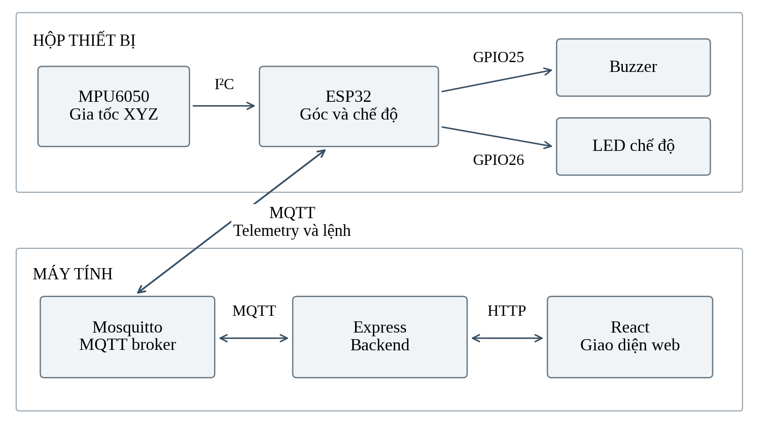
Hình 1. Sơ đồ khối hai chiều của hệ thống
Bảng 3. Vai trò của các thành phần
Thành phần | Vai trò
MPU6050 | Trả mẫu gia tốc XYZ qua I²C.
ESP32 | Đọc mẫu, tính góc, xử lý chế độ, điều khiển còi và LED.
Buzzer và LED | Còi báo nghiêng hoặc lỗi. LED báo chế độ giám sát.
Mosquitto | Chuyển telemetry và lệnh theo topic.
Express | Xác thực dữ liệu, phục vụ API và chờ xác nhận lệnh.
React | Hiển thị trạng thái và nhận thao tác của người dùng.

4.2. Đấu nối trong mô phỏng
Hình 2 và Bảng 4 mô tả kết nối theo cấu hình Wokwi. MPU6050 có địa chỉ I²C 0x68. Còi Wokwi là piezo thụ động điều khiển bằng PWM. Kiểu module còi thật sẽ được kiểm tra khi mua.
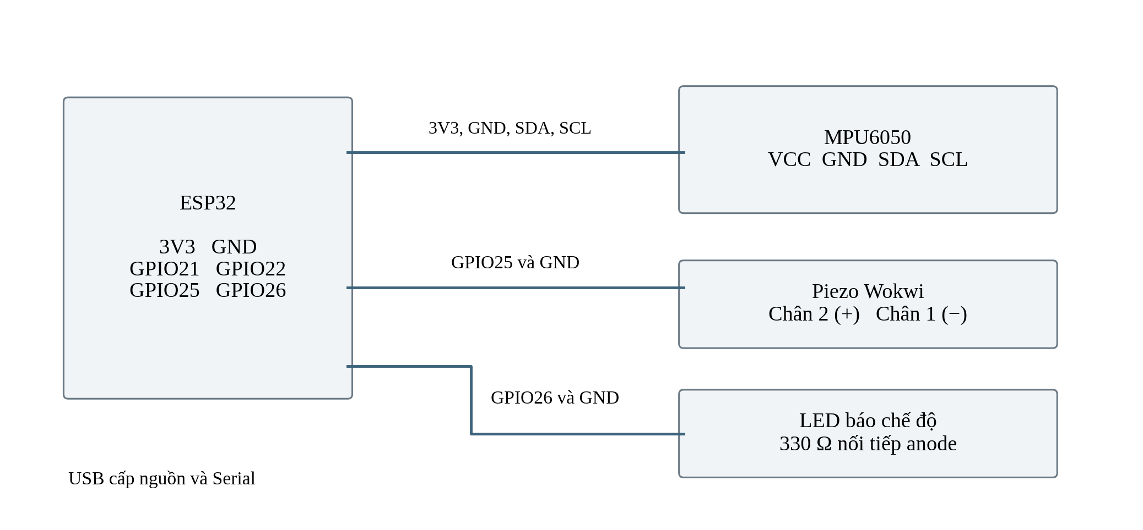
Hình 2. Sơ đồ kết nối phần cứng trong mô phỏng
Bảng 4. Các kết nối trên ESP32
Từ ESP32 | Đến linh kiện | Ý nghĩa
3V3 | MPU6050 VCC | Cấp nguồn cho cảm biến mô phỏng.
GND | MPU6050 GND và AD0 | Chung mass, chọn địa chỉ 0x68.
GPIO21 | MPU6050 SDA | Đường dữ liệu I²C.
GPIO22 | MPU6050 SCL | Đường xung nhịp I²C.
GPIO25 | Piezo chân 2 (+) | Phát âm. Chân 1 (−) nối GND.
GPIO26 | 330 Ω → anode LED | Bật hoặc tắt LED. Cathode nối GND.
USB | Máy tính hoặc nguồn phù hợp | Nạp chương trình, cấp nguồn và Serial.

Tên chân trên model Wokwi là D21, D22, D25 và D26. Trong chương trình, các chân tương ứng dùng số GPIO 21, 22, 25 và 26. Đấu nối và cách cấp nguồn cho buzzer thật sẽ được chốt theo linh kiện nhận được.

4.3. Lưu đồ xử lý firmware
Hình 3 mô tả các nhánh của vòng xử lý. Các mốc phát âm được xếp lịch bằng millis(). Wi-Fi/MQTT chạy trong task mạng riêng và trao đổi dữ liệu với vòng xử lý qua queue.
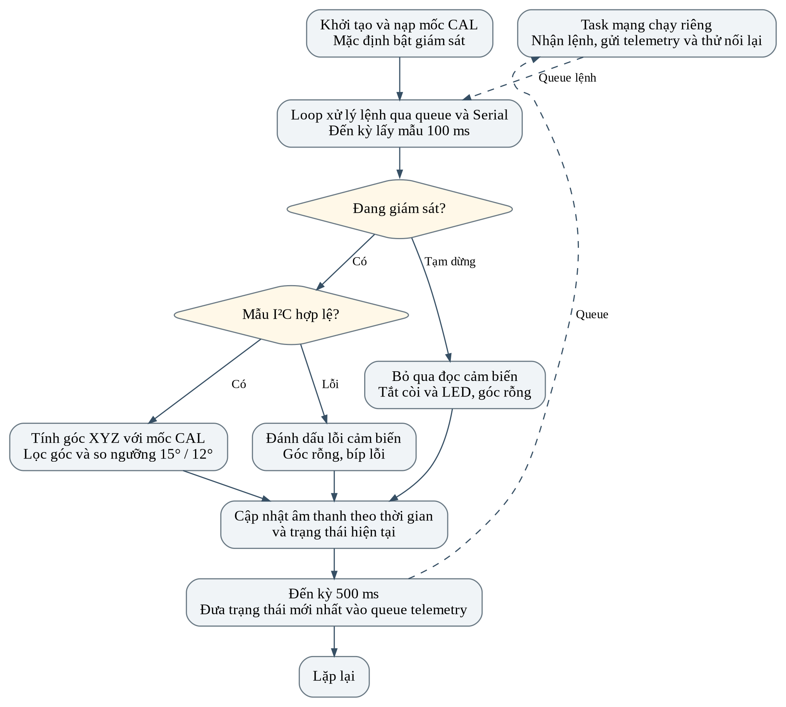
Hình 3. Các nhánh đo, lỗi, tạm dừng và gửi trạng thái
Lệnh CAL được tiếp nhận qua Serial khi thiết bị đang giám sát, dùng nguồn I²C và không bơm lỗi. Tạm dừng có thể hủy lượt CAL đang chạy. Khi tạm dừng, bản tin định kỳ vẫn được chuẩn bị để web biết thiết bị còn liên lạc.

4.4. Luồng hoạt động từng bước

Luồng từ cảm biến lên web
1. Khi đang giám sát và đến kỳ 100 ms, ESP32 đọc mẫu XYZ từ MPU6050 qua I²C.
2. Chương trình kiểm tra kết quả đọc, giá trị hữu hạn và độ lớn vector. Mẫu sai tạo trạng thái lỗi với góc rỗng.
3. Với mẫu hợp lệ, ESP32 tính góc so với vector CAL, lọc góc rồi áp dụng ngưỡng bật 15° và ngưỡng tắt 12°.
4. Còi được cập nhật theo trạng thái. Khoảng 500 ms một lần, loop đưa thông tin mới nhất vào queue telemetry.
5. Task mạng gửi bản tin đến broker. Express nhận bản tin hợp lệ, kiểm tra phiên và số thứ tự rồi ghi thời điểm nhận.
6. React lấy trạng thái khoảng mỗi giây và hiển thị góc, cảnh báo, cảm biến, chế độ, nguồn và kết nối.

Luồng điều khiển từ web xuống hộp
1. Người dùng chọn Bắt đầu hoặc Tạm dừng. Backend kiểm tra kết nối và độ mới của nguồn dữ liệu.
2. Backend gửi lệnh theo deviceId, kèm bootId và requestId. Task mạng ESP32 chuyển lệnh hợp lệ vào queue cho loop.
3. Loop áp dụng chế độ và GPIO26. Tạm dừng làm LED và âm thanh tắt. Bắt đầu lại cho phép đọc mẫu mới và khởi tạo lại bộ lọc.
4. Telemetry sau khi áp dụng chứa mã lệnh xác nhận. Backend đối chiếu thiết bị, phiên, lệnh và trạng thái rồi trả kết quả cho React.
Các mốc 100 ms, 500 ms và 1 giây là chu kỳ cấu hình. Độ trễ thực tế từ thao tác đến web sẽ được đo riêng nếu cần đánh giá đáp ứng trên hộp thật.

4.5. Trao đổi lệnh và xác nhận
Hình 4 thể hiện thứ tự gửi lệnh và nhận xác nhận. Xác nhận nằm trong telemetry sau khi ESP32 đã áp dụng chế độ và GPIO.
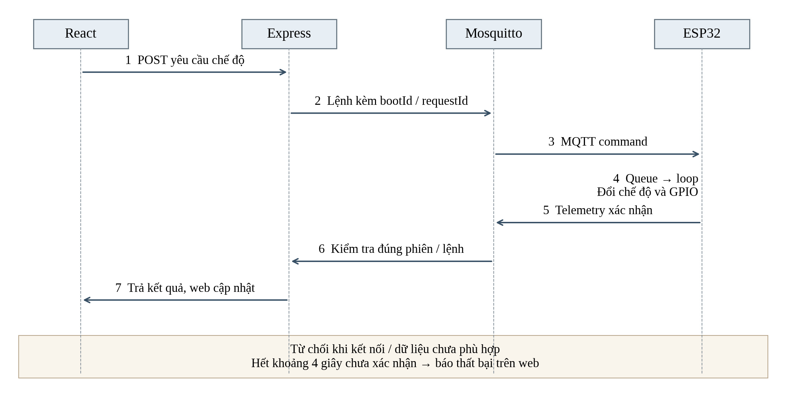
Hình 4. Trình tự xử lý lệnh Bắt đầu hoặc Tạm dừng

Kiểm tra trước và sau khi gửi lệnh
bootId nhận diện lần khởi động của ESP32. requestId nhận diện yêu cầu điều khiển. ESP32 kiểm tra các giá trị này khi nhận lệnh. Backend dùng metadata trong bản tin trả về để xác nhận đúng yêu cầu đang chờ.
Web hiển thị trạng thái đang chờ. Backend có thể từ chối lệnh nếu kết nối hoặc nguồn dữ liệu chưa phù hợp. Backend chờ xác nhận khoảng 4 giây. Frontend có giới hạn riêng 6,5 giây cho yêu cầu HTTP. Đây là các giới hạn chờ được cấu hình. [7]
Lệnh dùng QoS 0, tắt retain và dùng clean session. Backend chỉ xử lý lệnh với kết nối hiện tại. Khi mạng gián đoạn, hộp giữ chế độ đã áp dụng. ESP32 mặc định bật giám sát sau khi khởi động lại. [5, 7]

4.6. Giao thức và bảng trạng thái
Bảng 5. Topic MQTT và API chính
Kênh | Nội dung
tilt-tray/telemetry | Góc, trạng thái cảm biến/cảnh báo, chế độ, LED và metadata xác nhận.
tilt-tray/command/<deviceId> | SET_MONITORING <bootId> <requestId> <0|1>.
GET /api/status | Trạng thái hiện tại, bản tin và độ cũ theo backend.
GET /api/health | Tình trạng dịch vụ và kết nối broker.
POST /api/monitoring | Body enabled bằng true hoặc false. Backend chờ xác nhận từ ESP32.

Telemetry có 11 trường: deviceId, bootId, seq, sensorOk, alarmOn, angleDeg, thresholdOn, thresholdOff, monitoringEnabled, modeLedOn và lastCommandId. angleDeg dùng độ, còn hai trạng thái chế độ và LED dùng giá trị đúng/sai. Giá trị góc rỗng được gửi khi tạm dừng hoặc lỗi cảm biến.
Bảng 6. Các trạng thái trên web
Trạng thái | Góc trên web | Còi và LED tại hộp
safe — bình thường | Hiện góc hợp lệ | Còi im, LED sáng.
alarm — vượt ngưỡng | Hiện góc hợp lệ | Còi cảnh báo, LED sáng.
paused — tạm dừng | Ẩn góc | Còi im, LED tắt, vẫn gửi bản tin định kỳ.
sensor-error — lỗi | Ẩn góc | Bíp lỗi khi đang giám sát, LED sáng.
stale — mất dữ liệu | Ẩn góc cũ | Web chưa biết trạng thái mới. Hộp theo chế độ hiện có.

Khi tạm dừng, web ghi “Chưa đo (tạm dừng)”. Trường modeLedOn phản ánh mức GPIO được firmware đọc lại. LED sáng biểu thị giám sát đang bật. Backend đánh dấu stale sau hơn 5 giây kể từ bản tin hợp lệ cuối. Cờ kết nối broker có thể đổi sớm hơn. [7]

5. Mô tả chi tiết các chức năng

5.1. F01 và F02 về đo góc và hiệu chuẩn
Mục đích và đầu vào. F01 cung cấp góc nghiêng. F02 tạo mốc ngang. Đầu vào là mẫu XYZ và lệnh CAL khi hộp được đặt nằm ngang, dùng nguồn I²C và đang giám sát.
Xử lý. Đọc cảm biến, kiểm tra mẫu, tính góc theo mốc và lọc. CAL lấy nhiều mẫu, xác định vector trung bình rồi lưu Preferences để dùng sau khi bật lại.
Đầu ra, lỗi và kiểm thử. Góc hợp lệ đi vào cảnh báo và telemetry. Lỗi đọc hoặc CAL thiếu mẫu được báo lỗi. Ca thử KT01–KT03 và KT09 ở Bảng 14 kiểm tra góc, vùng đệm và mốc sau khởi động lại.

5.2. F03 về hai ngưỡng cảnh báo
Mục đích và đầu vào. Đầu vào là góc đã lọc và trạng thái cảnh báo trước đó. Mục đích là giữ còi ổn định khi số đo dao động quanh ngưỡng.
Xử lý. Đang tắt thì bật ở góc từ 15°. Đang bật thì tắt khi góc giảm còn 12° hoặc thấp hơn. Giữa hai mốc giữ trạng thái cũ.
Đầu ra, lỗi và kiểm thử. Đầu ra alarmOn được dùng cho còi và web. KT02 thử 0° → 10° → 16° → 14° → 11°, giữ từng mốc đủ lâu cho bộ lọc cập nhật.

5.3. F04 về phát âm tại chỗ
Mục đích và đầu vào. Đầu vào gồm chế độ giám sát, trạng thái cảnh báo và lỗi cảm biến. Mục đích là tạo tín hiệu âm thanh nghe được ngay tại hộp.
Xử lý. Piezo Wokwi phát 1.200 Hz trong 150 ms, 1.800 Hz trong 150 ms rồi nghỉ 100 ms. Bíp lỗi riêng dùng 2.000 Hz trong 170 ms mỗi giây. Khi tạm dừng hoặc cảnh báo kết thúc, còi tắt ở lần cập nhật điều khiển kế tiếp.
Đầu ra, lỗi và kiểm thử. KT02, KT04 và KT06 kiểm tra tiếng còi, vùng đệm và tạm dừng. Với còi thật, kiểu linh kiện, âm lượng và cách điều khiển sẽ được xác nhận khi nhận hàng.

5.4. F05 về trao đổi MQTT
Mục đích và đầu vào. Đầu vào là bản tin mới nhất và lệnh điều khiển. Mục đích là nối ESP32 với web qua broker.
Xử lý. Firmware chuẩn bị telemetry định kỳ khoảng 500 ms và có thể gửi thêm bản tin sau khi áp dụng lệnh. Task mạng nhận lệnh theo deviceId. Express xác thực bản tin và giữ trạng thái mới nhất trong bộ nhớ.
Đầu ra, lỗi và kiểm thử. Bản tin bị lỗi định dạng hoặc số thứ tự cũ trong cùng phiên bị bỏ qua. KT05 và KT08 kiểm tra mất dữ liệu, khôi phục kết nối và trạng thái trên API/web.

5.5. F06 và F07 về hiển thị và độ mới
Mục đích và đầu vào. F06 hiển thị dữ liệu backend. F07 cho biết khi số đo trên web đã quá cũ. Đầu vào là phản hồi API, thời điểm nhận cuối và tình trạng kết nối.
Xử lý. React lấy trạng thái khoảng mỗi giây. Backend tính độ cũ từ giờ nhận bản tin cuối. Hơn 5 giây chưa có bản tin hợp lệ thì web chuyển stale, ẩn góc và khóa điều khiển.
Đầu ra, lỗi và kiểm thử. Web hiển thị W01–W10 hoặc nhãn mất dữ liệu khi backend không phản hồi. KT05 kiểm tra bằng cách dừng Wokwi. KT04 kiểm tra tạm dừng vẫn được nhận biết nhờ heartbeat.

5.6. F08 về lỗi cảm biến
Mục đích và đầu vào. Đầu vào là kết quả đọc I²C và mẫu gia tốc khi đang giám sát. Mục đích là nhận biết trường hợp chưa có số đo dùng được.
Xử lý. Khi dữ liệu lỗi, firmware đặt sensorOk=false, angleDeg=null và alarmOn=false. Trường alarmOn biểu thị cảnh báo nghiêng. Firmware vẫn phát bíp báo lỗi cảm biến và gửi trạng thái nếu mạng hoạt động.
Đầu ra, lỗi và kiểm thử. Web hiển thị lỗi và ẩn góc. KT06 dùng FAULT trong mô phỏng. Khi lắp thật, cần kiểm tra lỗi bằng phương án phù hợp với mạch.

5.7. F09 về bắt đầu và tạm dừng
Mục đích và đầu vào. Người dùng chọn chế độ trên web khi dữ liệu còn mới và kết nối phù hợp. Mục đích là chủ động bật hoặc tạm ngừng đo.
Xử lý. Express gửi lệnh theo phiên và thiết bị. Sau khi áp dụng chế độ và GPIO26, ESP32 trả mã xác nhận trong telemetry. Web hiển thị đang chờ và báo lỗi nếu yêu cầu bị từ chối hoặc quá hạn.
Đầu ra, lỗi và kiểm thử. Khi tạm dừng, góc bị ẩn và còi im. Khi bắt đầu lại, hộp lấy mẫu mới. KT04, KT07 và KT08 thử xác nhận, hết thời gian chờ và khôi phục kết nối.

5.8. F10 về LED báo chế độ
Mục đích và đầu vào. Đầu vào là monitoringEnabled. Mục đích là giúp người đứng gần hộp nhận ra thiết bị đang giám sát hay tạm dừng.
Xử lý. ESP32 điều khiển GPIO26 qua điện trở 330 Ω. Bật giám sát làm LED sáng. Tạm dừng làm LED tắt.
Đầu ra, lỗi và kiểm thử. Trạng thái điều khiển LED được gửi lên web. KT04 và KT09 đối chiếu chế độ, LED, góc và hành vi khi khởi động lại.

6. Mô phỏng hệ thống và cách chạy demo

6.1. Môi trường và thứ tự chạy
Demo sử dụng PlatformIO môi trường wokwi, Wokwi for VS Code, Mosquitto, backend Node.js/Express và frontend React/Vite. diagram.json mô tả mạch, còn wokwi.toml trỏ tới firmware đã biên dịch. [2, 6]
1. Mở thư mục san_pham_phan_mem trong VS Code. Cài và kích hoạt extension Wokwi theo hướng dẫn, cài PlatformIO rồi build môi trường wokwi.
2. Khởi động Mosquitto bằng cấu hình mosquitto.conf. Giữ cửa sổ broker chạy trong suốt lượt thử.
3. Khởi động backend trong thư mục backend, sau đó khởi động frontend trong thư mục frontend.
4. Mở web theo địa chỉ Vite in ra, thường là http://127.0.0.1:5173. API health cần báo kết nối broker.
5. Chạy Wokwi: Start Simulator, dùng Wokwi Terminal để nhập lệnh Serial và theo dõi log. Chọn một nguồn telemetry cho lượt demo.
Bảng 7. Các lệnh chạy tại thư mục dự án
Mục đích | Lệnh hoặc thao tác
Build firmware từ root | pio run -e wokwi
Broker từ root | mosquitto.exe -c mosquitto.conf -v; dùng đúng đường dẫn bộ cài trên máy.
Backend trong backend | npm.cmd start
Web trong frontend | npm.cmd run dev
Chạy mô phỏng | F1 → Wokwi: Start Simulator

ESP32 mô phỏng dùng Wi-Fi Wokwi-GUEST và broker host.wokwi.internal:1883 qua gateway. Backend trên máy dùng mqtt://127.0.0.1:1883. Khi dùng ESP32 thật, địa chỉ broker trong firmware đổi sang IP LAN và broker được cấu hình nhận kết nối từ mạng đó.

6.2. Nguồn dữ liệu trong phép thử
Thử qua MPU6050 dùng I2C và chỉnh Acceleration X/Y/Z trong Wokwi. ACCEL x y z cấp mẫu qua Serial để thử phép tính, lọc, còi và MQTT. FAULT ON/OFF tạo hoặc bỏ lỗi mô phỏng. Các lệnh này nhập trong Wokwi Terminal. Dừng npm run simulate trước lượt thử Wokwi để dùng một nguồn telemetry.

6.3. Kịch bản mô phỏng và ghi nhận hiện có
Đưa MPU6050 về gia tốc (0, 0, 1) g. Gửi I2C, FAULT OFF và CAL trong Wokwi Terminal. Sau khi CAL done, giữ từng mốc ít nhất 4 giây và đối chiếu Serial, còi và web.
Bảng 8. Chuỗi góc thử qua gia tốc mô phỏng
Góc | X (g) | Y (g) | Z (g) | Kết quả mong đợi
0° | 0 | 0 | 1 | Im, bình thường.
10° | 0,17365 | 0 | 0,98481 | Vẫn im.
16° | 0,27564 | 0 | 0,96126 | Còi bật.
14° | 0,24192 | 0 | 0,97030 | Giữ còi bật.
11° | 0,19081 | 0 | 0,98163 | Còi tắt.
16° theo Y | 0 | 0,27564 | 0,96126 | Còi bật.
16° chéo | 0,19491 | 0,19491 | 0,96126 | Còi bật.

Đưa khay về 0° giữa các lượt Y và hướng chéo. Khi tạo tư thế mô phỏng trong mặt XZ, có thể đặt ax = sin(θ), ay = 0 và az = cos(θ) theo g. Bảng 8 trình bày đầu vào và hành vi mong đợi.
Bảng 9. Kết quả phần mềm đã ghi nhận ngày 10/11/2026
Hạng mục | Ghi nhận
Đo và cảnh báo Wokwi | Người thực hiện báo chuỗi góc, hướng Y/chéo và mất dữ liệu đều đạt. [CHƯA CÓ MINH CHỨNG] Log hoặc video từng ca để đối chiếu.
Điều khiển qua web | Hồ sơ Wokwi ghi nhận góc ẩn khi tạm dừng, heartbeat sau 20 giây và mẫu mới khi bật lại. Hình 5–6 minh họa trạng thái web. [5, 7]
Kiểm thử tự động | Hồ sơ ngày 10/11 ghi nhận 16 bài kiểm thử backend và các kiểm thử C++ về góc, hiệu chuẩn, còi và lệnh đạt. [5]
Build và giao diện | Hồ sơ ghi nhận build frontend, Wokwi và cấu hình hardware mẫu thành công. Kiểm tra giao diện desktop và di động dùng API giả lập. [5, 7]

[CHƯA CÓ MINH CHỨNG] Ảnh mạch Wokwi và log Serial source=I2C cho các phép thử góc. Số đo sai lệch, độ trễ và âm lượng sẽ được ghi khi thử hộp thật.

6.4. Minh chứng tạm dừng và bật lại
Hình 5 và Hình 6 là ảnh web trong lượt thử ESP32 mô phỏng ngày 10/11/2026. Các ảnh ghi lại trạng thái giao diện sau khi thiết bị xác nhận lệnh.
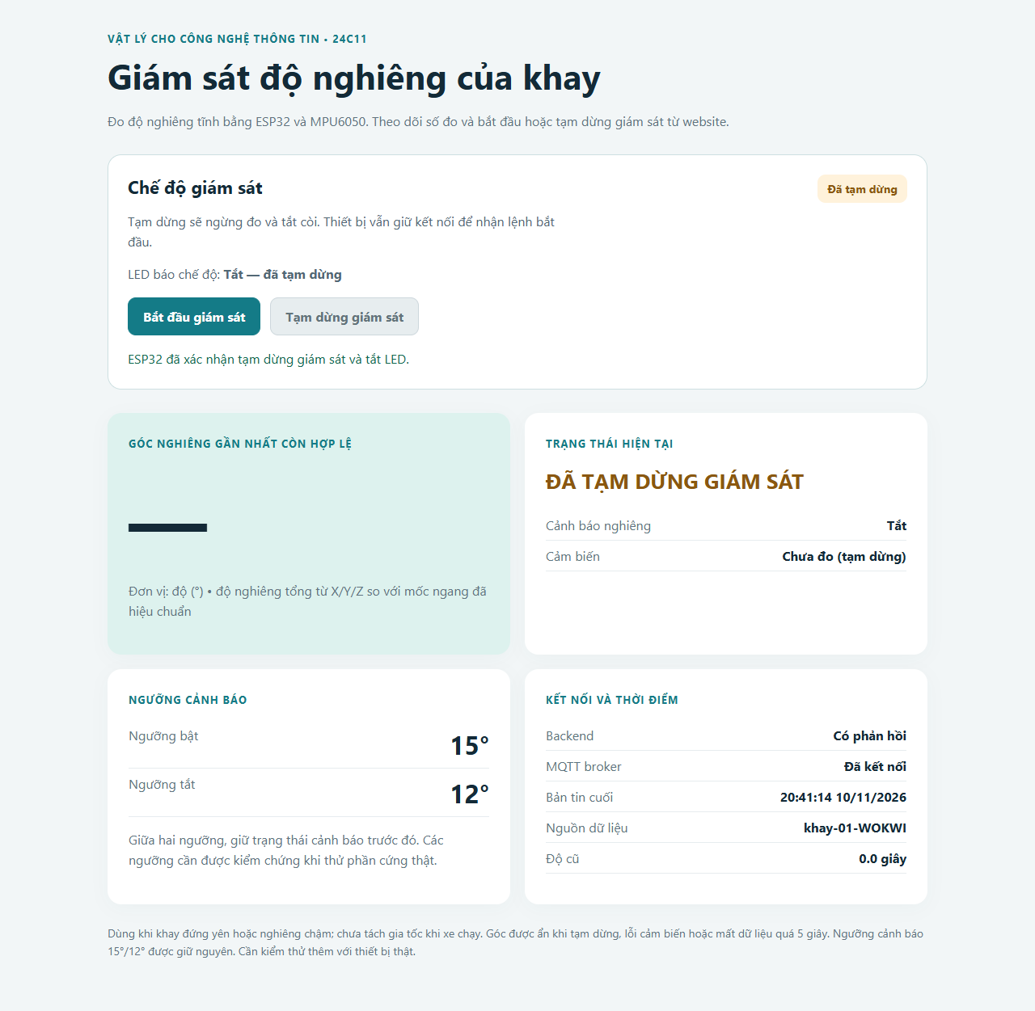  Hình 5. Web sau khi tạm dừng | 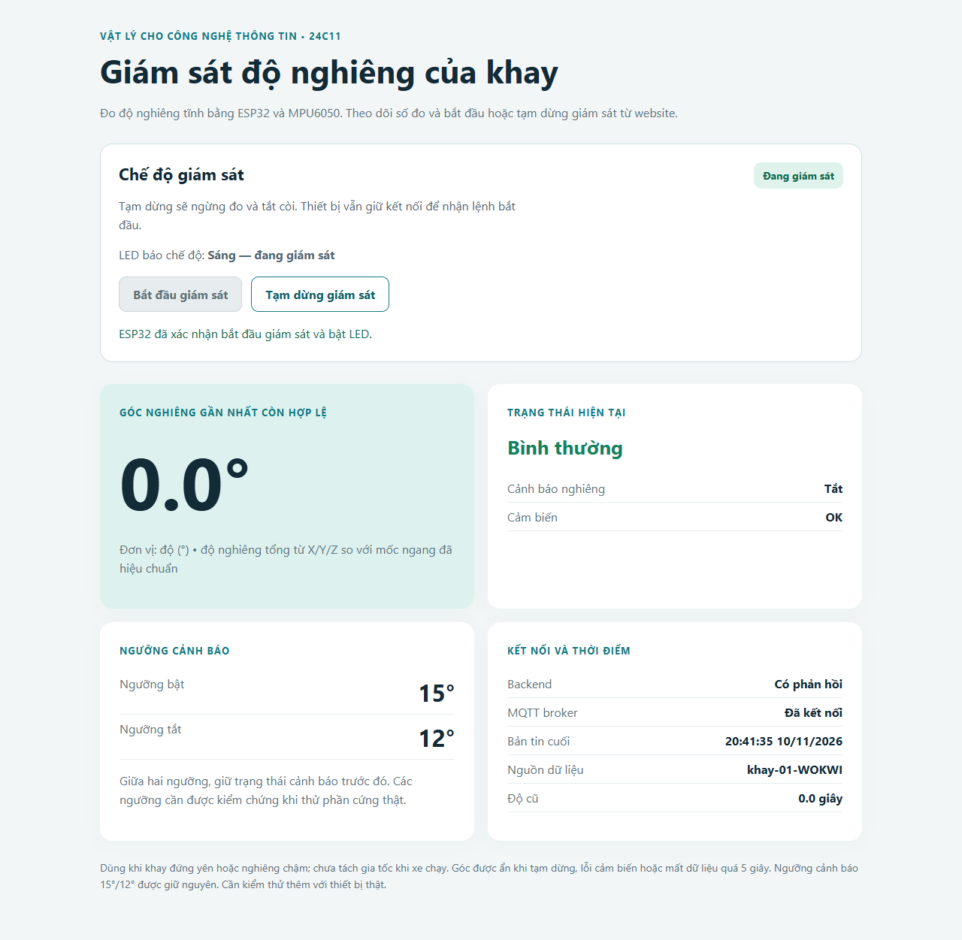  Hình 6. Web sau khi bật lại
Nguồn Hình 5–6: ảnh web React trong lượt thử với Wokwi, ngày 10/11/2026. [7]
Hình 5 cho thấy góc được ẩn và giao diện báo đã tạm dừng. Hình 6 cho thấy giám sát hoạt động trở lại và web nhận góc mới gần 0°. Mốc heartbeat 20 giây đến từ ghi nhận của lượt thử. Độ chính xác góc sẽ được đánh giá bằng phép đo đối chiếu trên hộp thật.

7. Thiết bị và chi phí dự kiến
Bảng 10 dùng mức giá khảo sát Shopee ngày 09/11/2026 trong bản dự toán đã có. Giá và phí giao hàng sẽ được đối chiếu lại khi đặt mua.
Bảng 10. Danh sách thiết bị và vật tư
STT | Thiết bị hoặc vật tư | SL | Đơn giá (đ) | Thành tiền (đ) | Nguồn
1 | ESP32 DevKit 30 chân, USB Type-C | 1 | 124.632 | 124.632 | [S1]
2 | MPU6050, module GY-521 | 1 | 65.000 | 65.000 | [S2]
3 | Module buzzer, loại sẽ chốt khi mua | 1 | 26.000 | 26.000 | [S3]
4 | Breadboard MB-102, 830 lỗ | 1 | 33.000 | 33.000 | [S4]
5 | Bộ dây nối Dupont | 2 | 12.000 | 24.000 | [S5]
6 | Cáp USB-A sang Type-C truyền dữ liệu | 1 | 24.600 | 24.600 | [S6]
7 | Băng keo hai mặt để lắp thử | 1 | 15.000 | 15.000 | [S8]
8 | LED báo chế độ | 1 | Chờ giá | — | —
9 | Điện trở 330 Ω | 1 | Chờ giá | — | —
10 | Hộp mua sẵn | 1 | Chờ giá | — | —
11 | Khay tham chiếu, nếu mua riêng | 1 | Chờ giá | — | —
12 | Vật tư gá hoặc cách điện | — | Chờ giá | — | —
 | Cộng các mục đã có giá |  |  | 312.232
 | Dự phòng vận chuyển |  |  | 45.000 | Ước tính
 | Tạm tính gồm vận chuyển |  |  | 357.232

Tạm tính 357.232 đồng, gồm 45.000 đồng dự phòng vận chuyển. LED, điện trở, hộp, khay và vật tư gá đang chờ giá.

7.1. Vỏ hộp và vật tư cần chốt
Em dự định mua hộp có sẵn rồi chỉnh CAD theo hộp và linh kiện. [CẦN XÁC NHẬN] Mẫu hộp, kích thước lọt lòng và cách gá trên khay.

7.2. Lựa chọn còi và nguồn
Còi thụ động phát các cao độ theo PWM như trong Wokwi. Còi chủ động dùng điều khiển bật/tắt. [CẦN XÁC NHẬN] Loại còi, điện áp, dòng và cấu hình build.
Nguyên mẫu dự kiến cấp nguồn qua USB. Em sẽ đối chiếu đầu cáp và khoảng trống luồn dây khi chọn board thật.

8. Thiết kế cơ khí và bố trí sản phẩm
Hộp mua sẵn sẽ được gá trên khay để hộp và MPU6050 thay đổi tư thế cùng khay. Mô hình Fusion 360 minh họa vị trí các chi tiết và khoảng trống dự kiến. Kích thước và gá lắp sẽ được điều chỉnh theo linh kiện thực tế. [7]

8.1. Tổng thể và hình dáng bên ngoài
Hình 7 thể hiện hộp đặt trên khay tham chiếu. Khay 400 × 300 mm là kích thước minh họa đang chờ xác nhận.
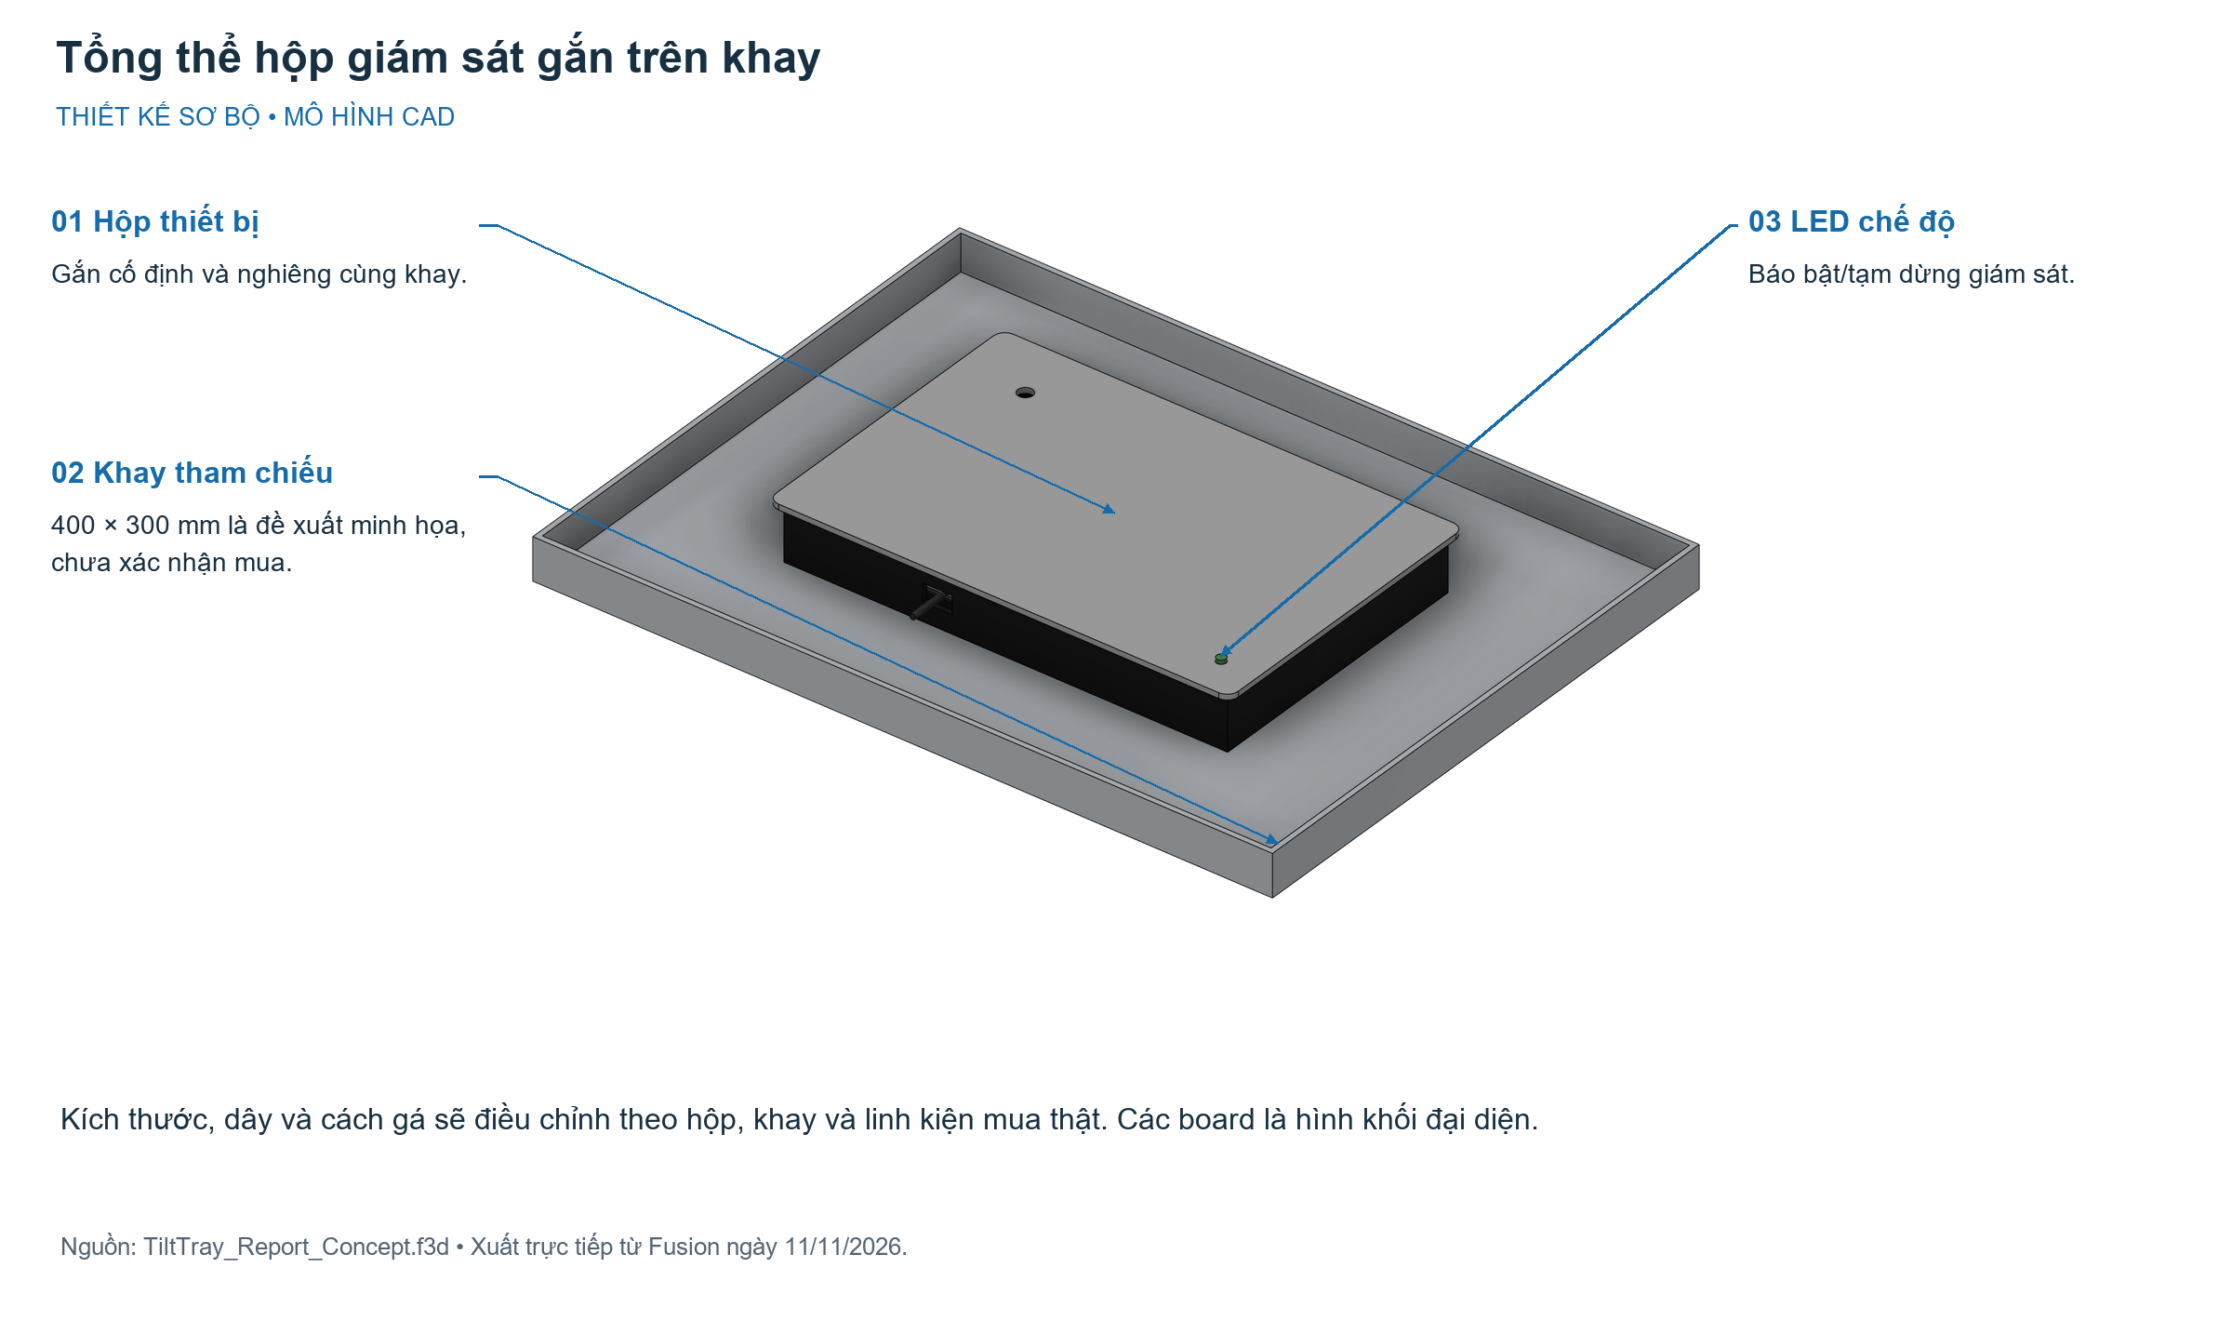
Hình 7. Hộp giám sát đặt trên khay tham chiếu. Nguồn: Fusion 360, 11/11/2026. [7]
Hình 8 chỉ vị trí LED, lỗ thoát âm và lỗ bên hông để đưa dây ra ngoài hộp khi cần.
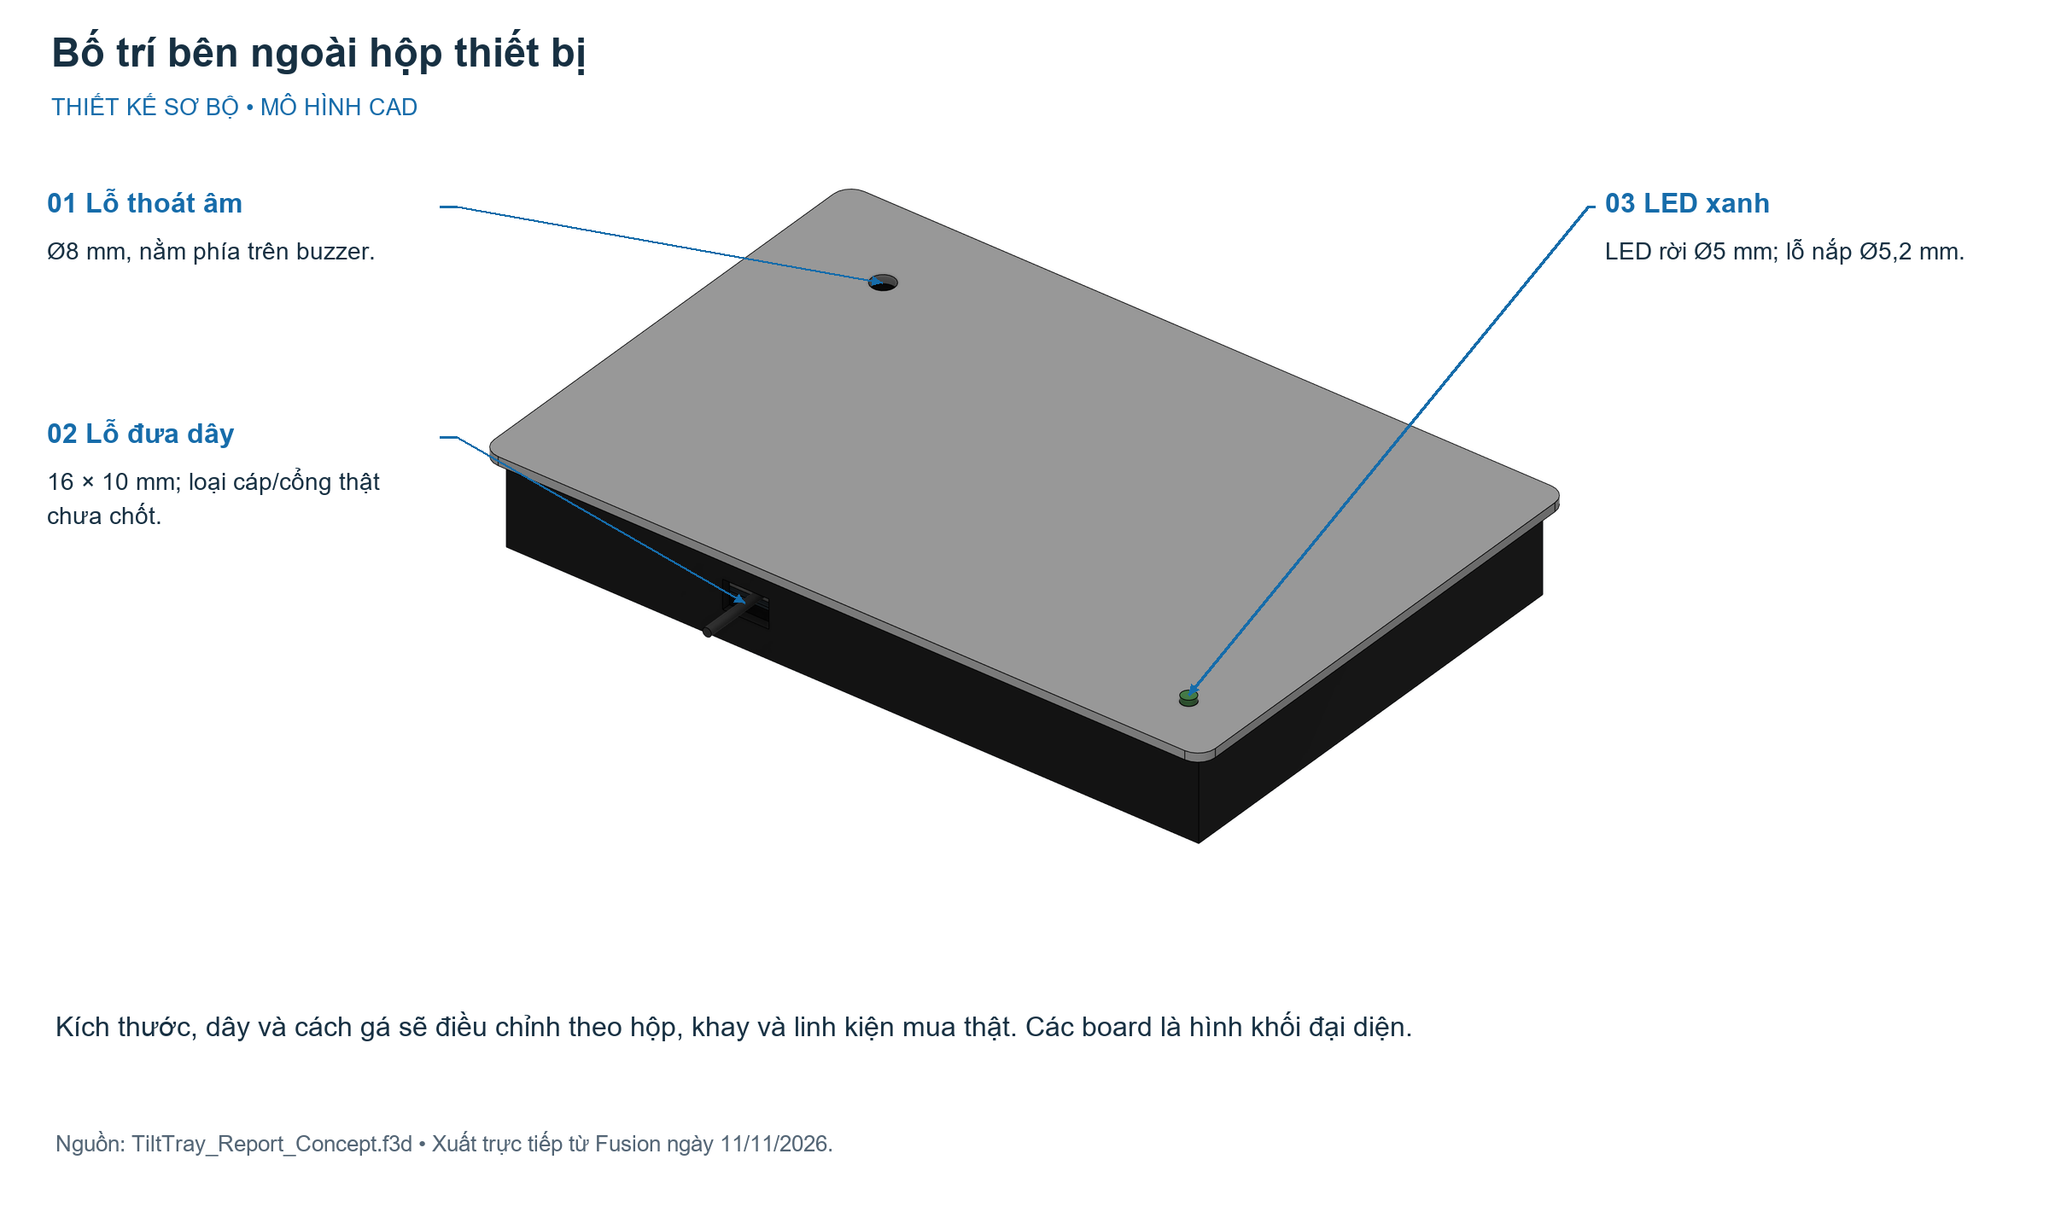
Hình 8. Vị trí các lỗ trên mô hình hộp. Nguồn: Fusion 360, 11/11/2026. [7]

8.2. Bố trí bên trong và cụm LED
Hình 9 minh họa ESP32 trên breadboard, MPU6050, buzzer và các tuyến dây đại diện. Hướng trục cảm biến trên module thật sẽ được xác nhận khi lắp.
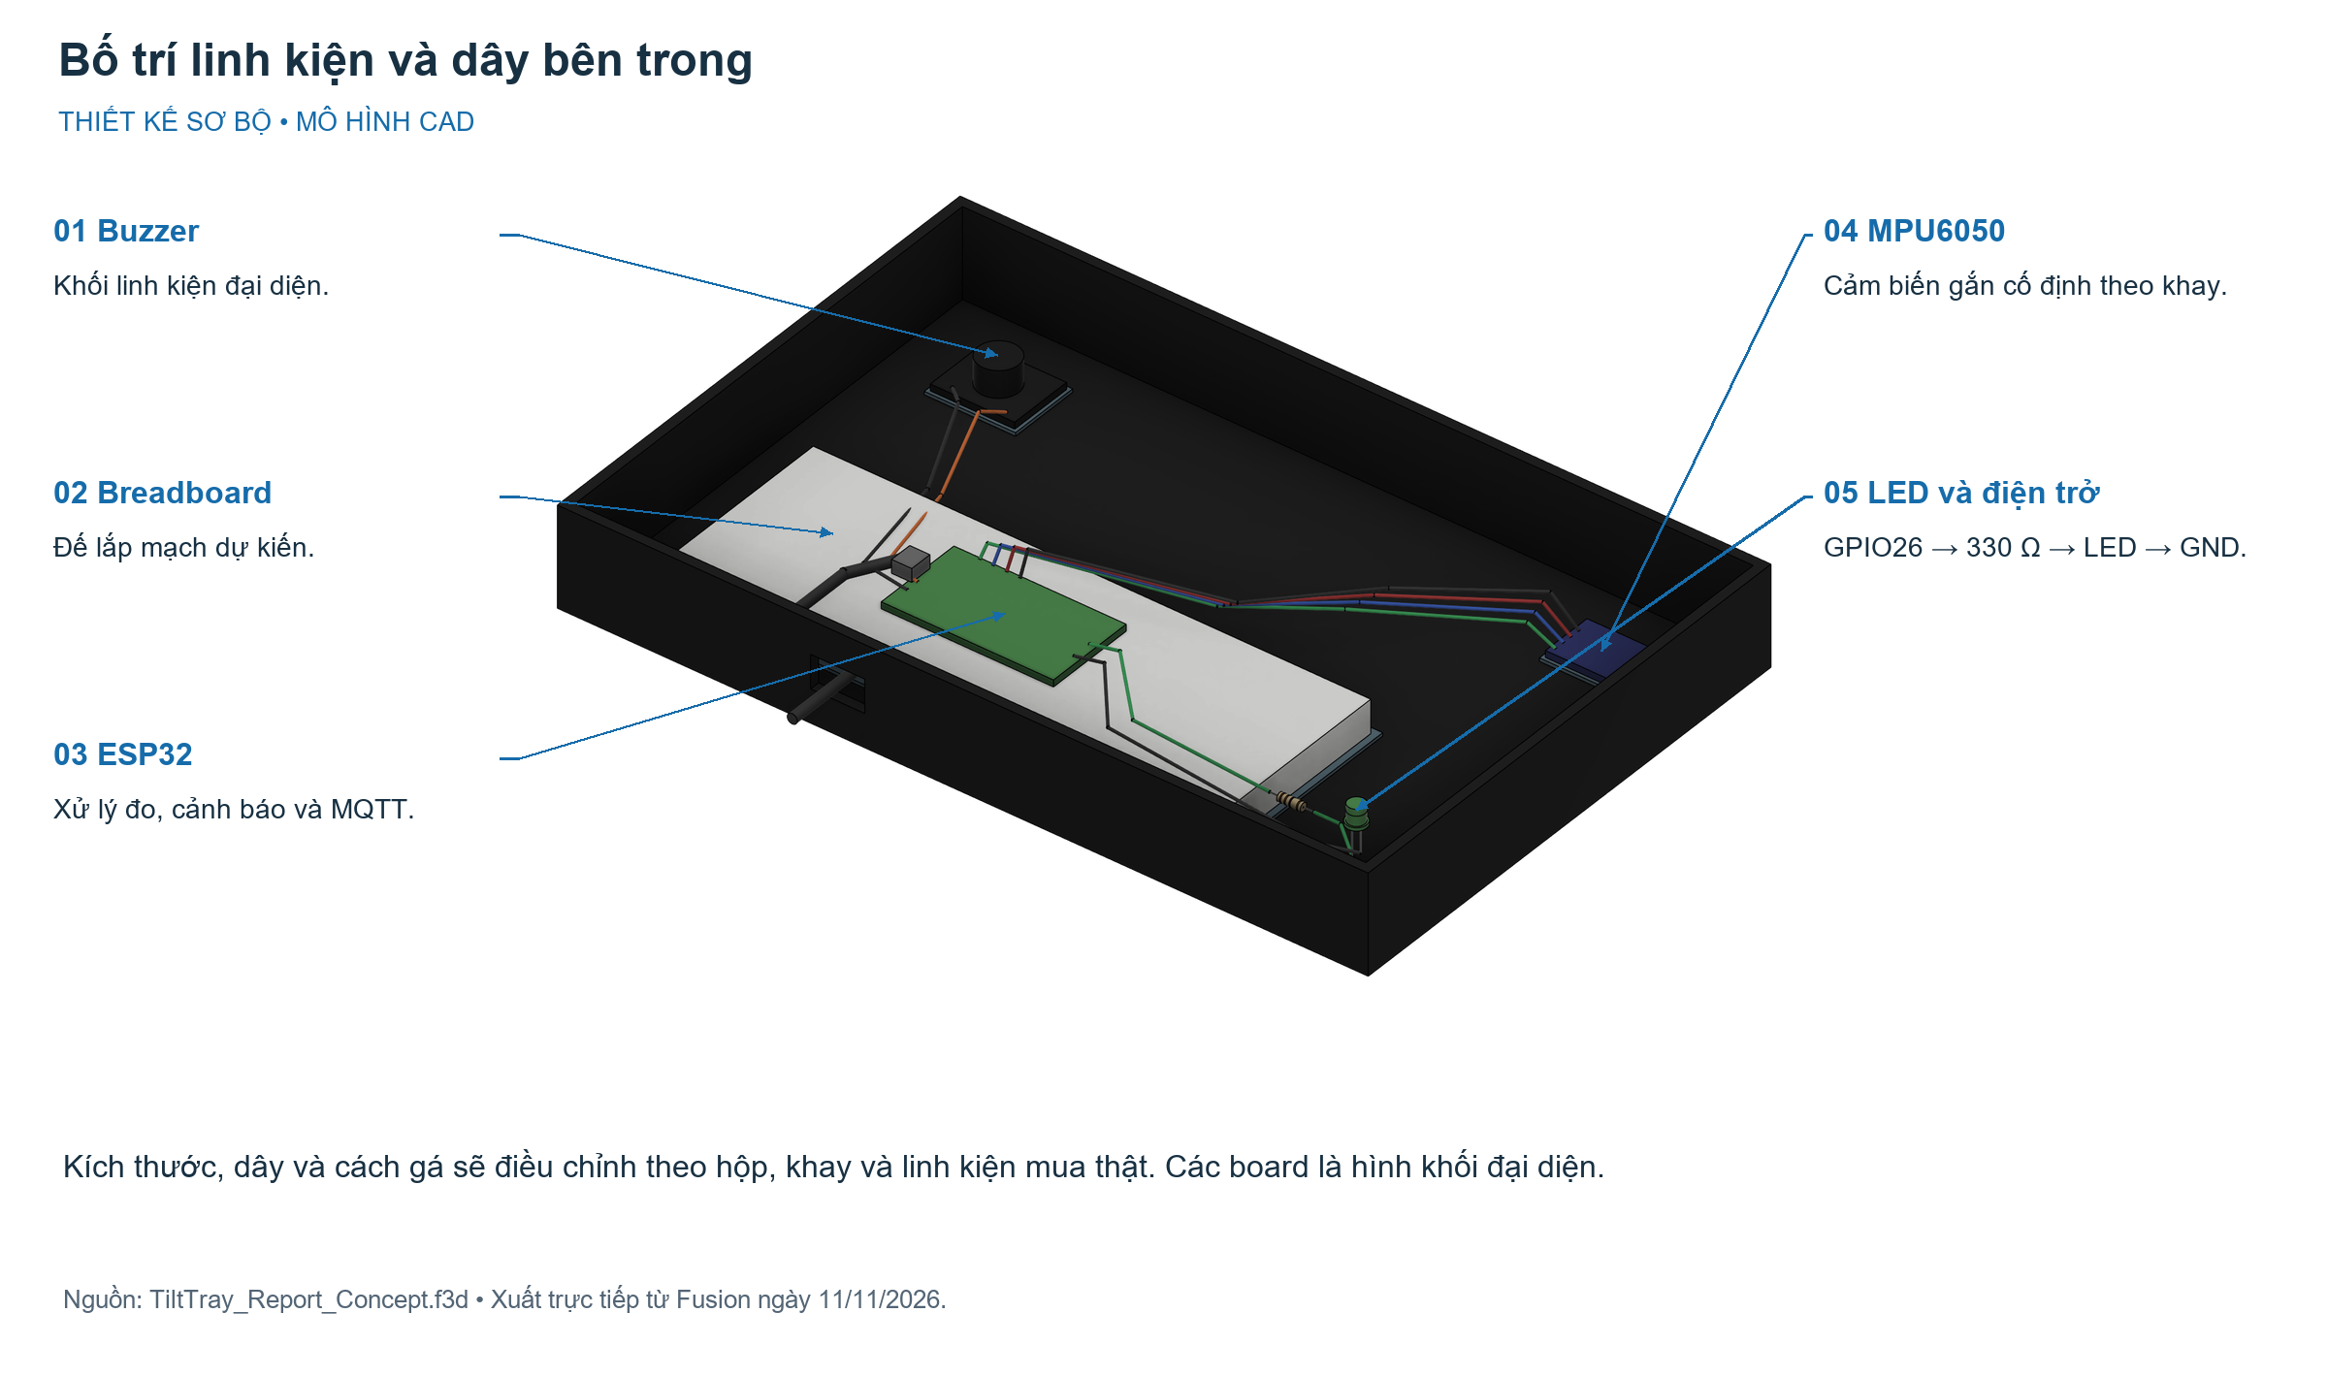
Hình 9. Bố trí linh kiện và dây dự kiến. Nguồn: Fusion 360, 11/11/2026. [7]
Hình 10 phóng to LED báo chế độ và điện trở 330 Ω. Hình khối chân và gờ LED dùng để dự kiến chỗ lắp.
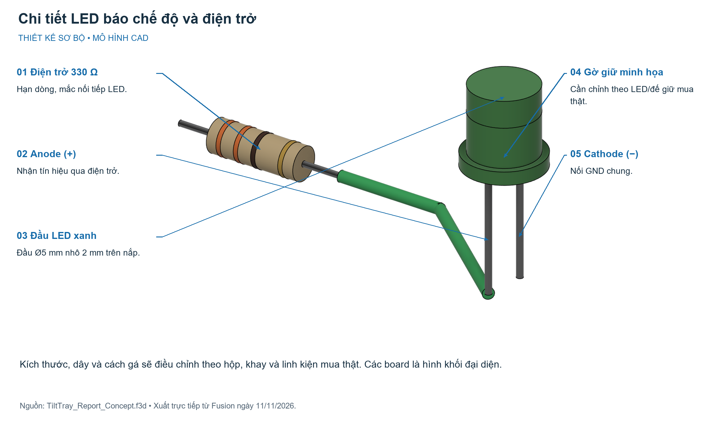
Hình 10. Chi tiết LED và điện trở minh họa. Nguồn: Fusion 360, 11/11/2026. [7]

8.3. Thông số mô hình và Drawing
Bảng 11. Kích thước và chi tiết của mô hình CAD
Hạng mục | Thông số mô hình | Điều cần đối chiếu khi lắp
Thân hộp | 240 × 155 × 30 mm, thành 3 mm | Đo kích thước lọt lòng của hộp mua.
Nắp | 250 × 165 × 3 mm | Đối chiếu cơ cấu mở nắp.
Lỗ thoát âm | Ø8 mm, trên vị trí còi | Kiểm tra khả năng nghe còi.
Lỗ LED | Ø5,2 mm, LED minh họa Ø5 mm nhô 2 mm | Chọn LED và cách giữ theo hàng thật.
Lỗ đưa dây | 16 × 10 mm, bên hông | Đo đầu cắm và khoảng hở luồn dây.
Khay tham chiếu | 400 × 300 mm, đáy 3 mm, thành 20 mm tính từ mặt trong, cao ngoài 23 mm | Kích thước minh họa, chờ chốt khay.
Hình 11 trình bày các hình chiếu tham khảo. Các số đo trên hình là kích thước của mô hình. Ảnh chèn dưới đây được thu để vừa trang. Khi cần đọc tỷ lệ bản vẽ, sử dụng bản A3 gốc.
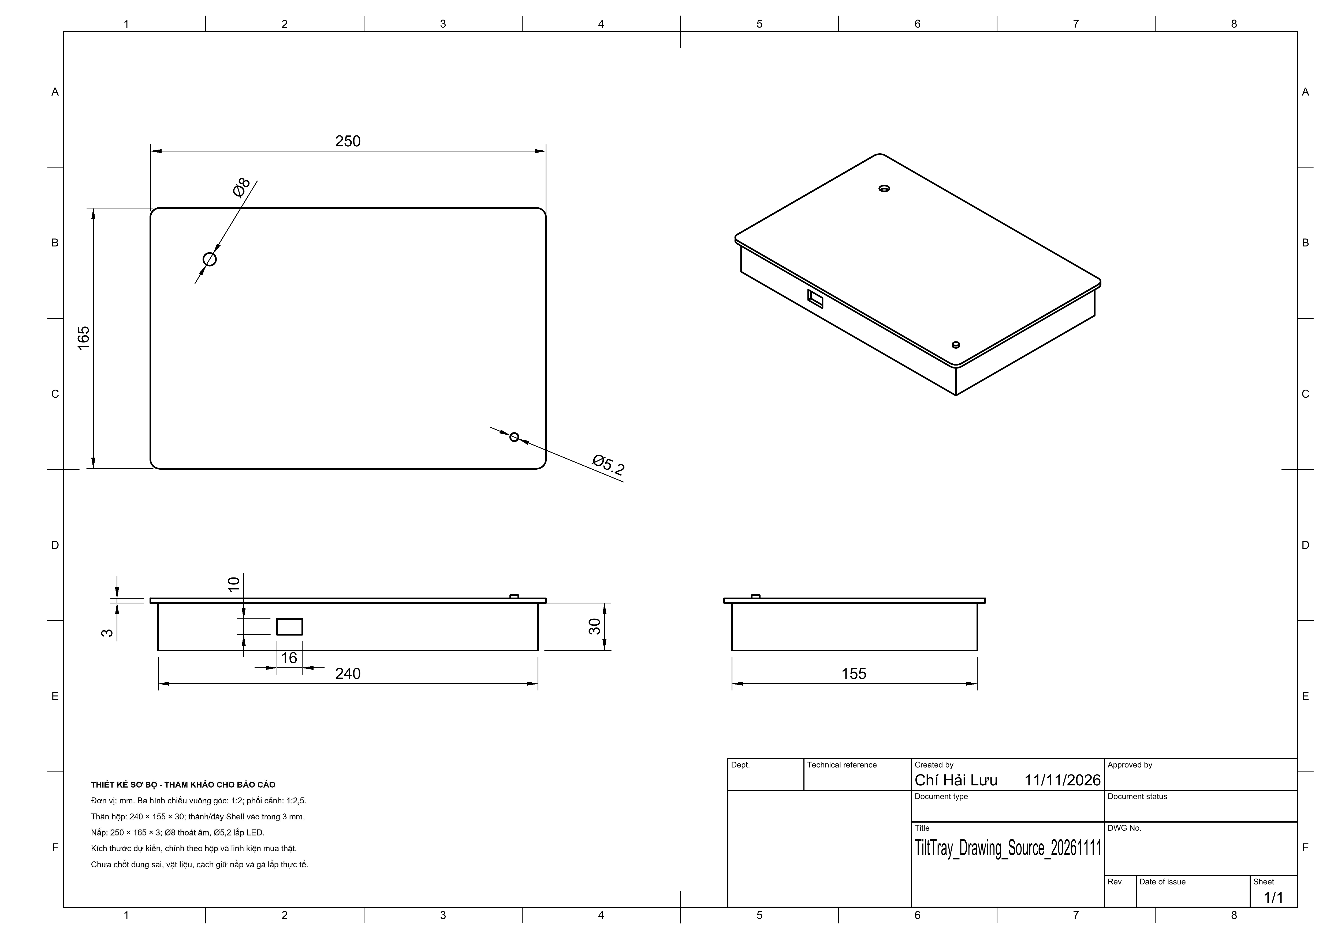
Hình 11. Drawing tham khảo thân hộp, nắp và LED. Nguồn: Autodesk Fusion, 11/11/2026. [7]

9. Phân công và kế hoạch thực hiện
Lưu Chí Hải, MSSV 24127030, phụ trách toàn bộ công việc. Tỷ lệ đóng góp dự kiến là 100%. Mỗi đầu việc dưới đây chỉ giao cho một người.
Bảng 12. Phân công các đầu việc
Mã | Đầu việc | Phụ trách
CV01 | Hoàn thiện đề cương, hình và slide | Lưu Chí Hải
CV02 | Rà và lưu kịch bản Wokwi cho hai luồng | Lưu Chí Hải
CV03 | Chọn linh kiện và kiểm tra khi nhận hàng | Lưu Chí Hải
CV04 | Lắp mạch và xác nhận dữ liệu I²C | Lưu Chí Hải
CV05 | Hiệu chuẩn và đối chiếu góc bằng thước | Lưu Chí Hải
CV06 | Kiểm tra còi thật và LED báo chế độ | Lưu Chí Hải
CV07 | Kết nối ESP32 thật với MQTT và web | Lưu Chí Hải
CV08 | Chốt vỏ và cố định linh kiện | Lưu Chí Hải
CV09 | Thử tích hợp trên hộp đã lắp | Lưu Chí Hải
CV10 | Hoàn thiện báo cáo cuối kỳ và tập vấn đáp | Lưu Chí Hải

Bảng 13. Tiến độ theo cùng mã công việc
Mã | Thời điểm dự kiến | Điều kiện hoàn thành
CV01 | Theo hạn đề cương | Đủ nội dung, hình CAD, giá và slide.
CV02 | Trước buổi trình bày | Lưu ảnh web và bổ sung log các ca góc.
CV03 | Sau đề cương | Đủ thiết bị để lắp và xác nhận mẫu.
CV04 | Buổi 1 khi có linh kiện | Serial có gia tốc hợp lệ.
CV05 | Buổi 2, sau CV04 | Có mốc CAL và bảng so góc.
CV06 | Buổi 2, sau CV04 | Còi, LED đúng các trạng thái.
CV07 | Buổi 3, sau CV04 | Web nhận số đo và xác nhận lệnh.
CV08 | Sau khi chọn hộp | Mạch nằm gọn, nắp đóng, LED nhìn thấy.
CV09 | Sau CV05–CV08 | Ghi đủ các ca thử Bảng 14.
CV10 | Trước lịch demo | Bộ hồ sơ cuối và phần giải thích luồng.

Mốc đề cương và ngày demo sẽ đối chiếu theo thông báo học phần. CV02 đã có lượt thử điều khiển mô phỏng ngày 10/11, còn chờ minh chứng các ca khác. CV08 đã có mô hình CAD và Drawing dự kiến, còn chờ chọn hộp và lắp thật.

10. Kiểm thử dự kiến và hướng phát triển
Bảng 14 liên kết mã chức năng với phép thử dự kiến trên hộp thật. Mỗi lượt thử ghi ngày, cấu hình, nguồn dữ liệu, góc tham chiếu, góc trên web, còi, LED và nhận xét.
Bảng 14. Các phép thử và tiêu chí hoàn thành
Ca thử | Chức năng | Thao tác và tiêu chí
KT01 | F01, F02 | CAL trên mặt phẳng ngang. Ghi góc sau hiệu chuẩn và khi đưa hộp về ngang.
KT02 | F01, F03, F04 | Thử 0° → 10° → 16° → 14° → 11°. Còi im, im, bật, giữ bật, tắt.
KT03 | F01 | Thử ±X, ±Y và hướng chéo. So từng góc với thước tham chiếu.
KT04 | F06, F09, F10 | Tạm dừng khi đang cảnh báo. LED, còi tắt, góc ẩn. Bắt đầu lại đọc góc mới.
KT05 | F05–F07 | Dừng nguồn telemetry. Sau hơn 5 giây web báo mất dữ liệu, ẩn góc, khóa điều khiển.
KT06 | F04, F08 | Tạo lỗi cảm biến theo phương án thử phù hợp. Ghi bíp lỗi, trạng thái và góc rỗng.
KT07 | F09 | Lệnh chưa được xác nhận sau khoảng 4 giây phải được báo thất bại.
KT08 | F05, F09 | Ngắt và khôi phục broker. Hộp theo chế độ hiện có, kiểm tra kết nối lại và lệnh cũ.
KT09 | F02, F10 | Khởi động lại. Mặc định bật giám sát, kiểm tra mốc CAL được nạp lại.
KT10 | F01–F10 | Thử lại sau khi đóng hộp và gá trên khay. Kiểm tra dây, cảm biến, đầu cắm và thao tác mở nắp.

10.1. Cách ghi và đánh giá
Sai lệch góc được tính từ số đo thiết bị và thước tham chiếu của cùng tư thế. Lặp lại các mốc để xem độ ổn định, đồng thời ghi cách đặt hộp và thời gian chờ. Mức sai số chấp nhận sẽ được chốt dựa trên dụng cụ đo và kết quả thử.

10.2. Hạn chế và hướng phát triển
Với đồ án hiện tại, em sẽ kiểm chứng nguyên mẫu đo nghiêng tĩnh bằng thước tham chiếu trước. Hướng phát triển trong tương lai có thể là nghiên cứu kết hợp gia tốc kế với con quay hồi chuyển để ước lượng tư thế khi xe chuyển động và xác định góc chúc, góc lắc có dấu theo hệ trục khay.
Khi đã có yêu cầu tải và trọng tâm, em sẽ tính lực nâng, mô-men, hành trình và nguồn để chọn cơ cấu. Có thể thử điều chỉnh một trục trên bàn với tải nhỏ, giới hạn hành trình và dừng khi lỗi. Các phép thử chuyển động có kiểm soát về sau sẽ so sánh sai số, độ trễ, dao động và khả năng giữ hàng khi bật hoặc tắt điều chỉnh.

10.3. Tình trạng minh chứng
Bảng 15 ghi những quan sát có trong hồ sơ bàn giao. Các tiêu chí thử hộp thật tiếp tục theo Bảng 14.
Bảng 15. Đối chiếu ca thử và nguồn minh chứng
Mã KT | Môi trường và ngày | Ghi nhận quan sát | Nguồn hoặc phần chờ
KT01–KT03 | Wokwi, kịch bản I²C | Người thực hiện báo đạt. Đầu vào ở Bảng 8. | Chờ log CAL và chuỗi góc.
KT04 | Wokwi và web, 10/11/2026 | Web ẩn góc khi tạm dừng, nhận góc mới khi bật lại. | Hình 5–6 và ghi nhận heartbeat. [5, 7]
KT05–KT06 | Wokwi, dữ liệu cũ và lỗi | Người thực hiện báo web mất dữ liệu đúng. Lỗi cảm biến chờ ghi nhận. | Chờ log khi mất dữ liệu và bơm lỗi.
KT07–KT08 | Backend và peer giả lập, 10/11/2026 | Hồ sơ ghi nhận thử timeout, dừng và bật lại broker. | Ghi nhận kiểm thử trong hồ sơ. [5]
KT09–KT10 | Hộp và ESP32 thật | Dự kiến thử sau khi lắp. | Chờ ảnh mạch, log và phép đo.
Khi ghi thêm một lượt thử, em sẽ ghi mã KT, ngày và cấu hình, nguồn dữ liệu, thao tác, kết quả mong đợi, kết quả quan sát và tên ảnh hoặc log kèm theo. Với thử góc, ghi thêm dụng cụ tham chiếu và tư thế của khay.
[CHƯA CÓ MINH CHỨNG] Kết quả thử trên hộp thật, gồm sai lệch góc, độ trễ, âm lượng và ảnh hộp đã gá trên khay.

Tài liệu tham khảo
Tài liệu môn học
TCTA – Quy định đồ án cuối kỳ, học kỳ 1 năm học 2026–2027, 4 trang. Nội dung nộp đề cương theo thông báo học phần được người thực hiện cung cấp.
[1] TDK InvenSense. MPU-6000/MPU-6050 Register Map and Descriptions.
[2] Wokwi. MPU6050 6-Axis Accel & Gyro Sensor.
[3] Wokwi. Piezoelectric buzzer.
[4] OASIS. MQTT Version 3.1.1.
[5] Tài liệu dự án. Context.md và ToDo.md, bản bàn giao cập nhật 11/11/2026. Nội dung chức năng theo tổng hợp từ mã nguồn, kết quả kiểm thử ghi nhận ngày 10/11/2026.
[6] Wokwi. Simulating PlatformIO Projects.
[7] Hồ sơ bàn giao ngày 11/11/2026. Huong_dan_viet_report.md và danh mục report_images, gồm ảnh mô hình Fusion 360, Drawing và ảnh web Wokwi ngày 10/11/2026.
Nguồn giá Shopee khảo sát ngày 09/11/2026
[S1] ESP32 DevKit 30 chân, Type-C
[S2] Cảm biến MPU6050 GY-521
[S3] Module còi buzzer
[S4] Breadboard MB-102, 830 lỗ
[S5] Bộ dây nối Dupont
[S6] Cáp USB truyền dữ liệu
[S8] Băng keo hai mặt
Các liên kết trên gắn trực tiếp vào tên tài liệu và linh kiện. Giá ở Bảng 10 là dữ liệu khảo sát đã có. Biến thể sản phẩm, giá và phí giao hàng được kiểm tra lại trước khi mua.

Đối chiếu chức năng với mã nguồn
Chức năng | Phần mã nguồn liên quan
F01–F03 | firmware/tilt_tray.cpp và static_tilt.h
F04 | firmware/buzzer_alert.h và tilt_tray.cpp
F05, F07, F09 | Task mạng trong firmware và backend/
F06, W01–W10 | frontend/src/main.jsx và API backend
F08, F10 | firmware/tilt_tray.cpp và monitoring_control.h

Các ca KT01–KT10 ở Bảng 14 dùng để đối chiếu hành vi khi nghiệm thu. Bảng 15 ghi nguồn minh chứng cho từng nhóm ca.

